针灸治疗痉挛的研究格局与主题演变：文献计量与知识图谱分析
中文工作稿｜2026年10月11日
稿件说明：本稿依据已完成的文献检索与英文工作稿编写。目前已取得原检索式对应的全部PubMed记录，并完成部分初筛及检索敏感性检查；Web of Science核心合集的数据导出、双库合并筛选和正式知识图谱分析尚未完成。下文明确区分已取得的结果与拟开展的分析，不能直接作为已完成研究的投稿终稿。
作者、单位、通信作者及目标期刊：待研究团队填写。

摘要
目的：梳理建库至2026年10月10日针灸治疗痉挛相关英文研究的发文趋势、合作关系、知识基础和主题演变，为后续研究选题与学术合作提供参考。
方法：拟以Web of Science核心合集与PubMed为数据来源，合并去重并补全书目信息后，纳入可获取全文或摘要、且符合预定标准的英文研究论文和综述。分析内容包括年度发文趋势，国家、机构与作者合作网络，期刊分布，关键词共现、时间演变、聚类、作者—关键词—来源期刊桑基图及关键词突现。参考文献信息充分时开展文献共被引分析。知识图谱软件的具体版本与电子表格软件的趋势拟合结果，将在实际运行并保存记录后报告。
结果：原始PubMed检索式共检出395条记录，均已下载并核对标识符；其中257条具有英文语言标记。394条期刊记录中，186条缺少作者关键词，50条缺少机构信息。扩展敏感性检索共检出604条记录，较原式新增209条候选记录，并检出了原式未命中的一篇相近主题文献计量研究。上述数字均为检索与初筛阶段的统计，不能作为最终纳入数量。正式的国家、机构、作者、期刊和关键词排名，以及中心性、聚类与突现指标，尚待合并数据集分析。
结论：现阶段检索检查提示，术语覆盖范围与书目信息完整性可能影响针灸治疗痉挛的知识图谱结果。研究需在统一主题边界、核查检索查全率并完成双库合并补全后，再判断主要研究力量、热点与演变方向。
关键词：针灸；电针；艾灸；干针；痉挛；文献计量学；知识图谱。

1 引言
痉挛状态是与上运动神经元病变相关的一类肌张力增高表现，其被动牵伸阻力具有速度依赖性[1]。不过，英文文献中的“痉挛”与“痉挛状态”并非完全相同的概念。将两者同时用于检索，既可能获得卒中、脑瘫及其他神经系统疾病相关研究，也可能检出面肌痉挛、内脏平滑肌痉挛等不同临床情境下的文献。因此，对这一领域开展整体知识图谱分析时，需要在筛选、分类和结果解释中保留疾病类型的差异，避免将病理机制不同的研究对象简单合并。
针灸相关干预包括毫针、电针、艾灸、火针和干针等多种形式。已有系统评价分别讨论了针灸和电针对卒中后痉挛的干预效果[2–5]，随机对照研究也探索了干针对卒中患者痉挛、运动功能及稳定性界限的影响[6]。这些文献涉及不同干预方案、研究设计和结局指标。其共同构成了值得梳理的研究体系，但研究数量增加并不必然意味着临床疗效证据的一致性或确定性同步提高。
基础研究进一步拓展了这一领域的知识结构。例如，缺血性卒中大鼠实验围绕钾氯共转运体2介导的脊髓γ-氨基丁酸A型受体信号，探讨了针灸与反射功能变化的关系[7]。其他研究则涉及结肠镜检查中的结肠痉挛[8]和面肌痉挛的电针干预[9]。不同疾病与模型之间既可能共享某些研究术语，也存在重要的生物学与临床差异。关键词之间出现联系，不能直接证明共同机制；动物实验中的发现亦不能被视为所有痉挛性疾病的临床治疗依据。
既有研究已将文献计量分析与荟萃分析结合，用于讨论针灸治疗卒中后痉挛性偏瘫[10]。因此，本研究不以“首次开展该主题文献计量分析”作为创新性主张。拟重点关注更广义痉挛研究中的疾病与干预边界、跨数据库书目信息补全，以及检索策略和网络参数变化对结果的影响。仅延长检索截止时间，尚不足以构成充分的研究增量。
知识图谱可从不同层面呈现研究领域的组织结构。合作网络反映研究主体之间的联系，关键词网络揭示主题组合，共被引网络呈现文献共同依赖的知识基础[11,12]。这些分析有助于回答研究由谁开展、围绕哪些问题展开，以及主题如何变化；但它们不直接回答某项疗法是否有效。图谱解释需要以可靠的纳入文献集为前提，并明确名称规范化、作者消歧、时间切片和网络剪枝等分析选择。
本研究拟回答以下问题：针灸治疗痉挛的发文活动如何随时间变化；主要国家、机构、作者和期刊的分布及合作关系如何；不同疾病与干预方式之间形成了哪些主题联系；哪些关键词的变化能够得到可重复的时间分析支持。在开展正式网络计算之前，首先检查检索敏感性与数据完整性，以降低源数据偏倚对研究结论的影响。

2 资料与方法

2.1 研究设计与范围
本研究拟采用文献计量与知识图谱方法，检索范围为数据库建库至2026年10月10日。当前依据原检索式覆盖广义痉挛及痉挛状态，不预先限定为卒中后痉挛。临床研究、基础实验与已完成的综述均进入候选范围，并分别记录疾病类型与研究设计。检索报告参照系统评价检索报告扩展规范的透明性原则[13]，但本研究本身不等同于临床疗效系统评价。
主要干预拟包括针刺、电针、艾灸、火针和干针。研究方案类论文、激光针灸及经皮穴位电刺激等边界记录，需在最终纳入集确定前统一处理口径。目前仅作标记，未将其全部视为已完成研究，也未依据未声明的标准直接删除。

2.2 数据来源与检索策略
PubMed部分已按照用户提供的“针灸相关术语”与“痉挛相关术语”组合进行检索，发表日期上限设为2026年10月10日。执行用检索式、数据库返回的检索式转换结果及原始响应均已保存[14]。检索阶段不预先限制语言或文献类型，以便在后续筛选中记录非英文、病例报告、社论和信函等排除数量。原式命中的全部记录已分批下载为可扩展标记语言文件，并与检索标识符清单逐一核对。
第二数据来源拟为Web of Science核心合集。实际使用的引文索引、可检索年份、检索日期、命中数与完整检索历史，应随导出文件一并保存。其主题检索沿用针灸、电针、艾灸、火针、干针与痉挛相关术语的组合；精确英文检索代码保留在配套研究方案中，以保证可重复性。数据拟采用“纯文本”格式，导出内容选择“完整记录与被引参考文献”[15]。目前尚未取得该数据库导出，故不将其写为已经完成的检索。
为评估原式对词形变化的敏感性，另行开展补充试检，增加“肌肉痉挛状态”医学主题词、电针的连字符拼写，以及痉挛、痉挛性、干针和火针的相关词形。补充结果与原式记录分开保存，不直接混入主数据。若后续采用扩展策略作为正式主检索，应同步调整另一数据库的策略，并依据新的检索版本重新核对和筛选。
实际检索时间与文献发表截止时间分别报告。本次检索不能重建截止日期当天的数据库历史状态。对电子发表与纸刊发表日期不同的文献，拟以最早能够核实的公开发表日期判断是否符合截止时间，并另行明确年度发文统计采用的年份规则。临近截止日期且日期精度不足的记录，应核查原文或出版信息。

2.3 纳入与排除标准
纳入文献应满足：发表于建库至2026年10月10日期间；论文语言为英文；可获取摘要或全文；属于研究论文或综述；研究内容与纳入范围内的针灸相关干预治疗痉挛直接相关。排除重复记录或重复发表、会议摘要、个案报告、报告、通知、信函、编辑材料及无关文献。撤稿声明、勘误和已撤稿原文分别标记。具有分析性设计的病例系列应依据实际研究设计判断，不仅凭题名中的“病例系列”字样决定去留。
缺少发表年份、作者姓名、机构或关键词的记录，拟在跨数据库匹配补全和来源核查之后，再按预定标准决定是否排除。PubMed缺少摘要并不等同于全文不可获取，应进一步检查全文来源。非英文论文即使提供英文摘要，也不能据此直接满足英文发表语言的要求。
筛选表保留原始文献类型标记、多重诊断标记、单一首要排除原因及相关性判断依据。拟按重复记录、出版类型不符、非英文、发表日期不符、主题无关、摘要及全文均不可获取、必要书目信息仍缺失的顺序，进行互斥原因统计。病例报告、社论、信函与无关文献分别报告，避免同一记录重复计入多个排除阶段。正式筛选建议由两名研究者独立复核并处理分歧；当前仅完成部分人工智能辅助初筛，未声称已经完成双人独立筛选。

2.4 合并去重与数据规范化
匹配前对数字对象标识符、PubMed标识符及Web of Science入藏号进行规范化。相同标识符构成优先核查的重复候选；标识符冲突或题名明显不同的记录需进一步核查。规范化题名与年份相同的条目也应复核，不作无条件合并。研究方案与后续结果论文原则上视为不同出版物，除非最终纳入规则另有明确规定。
合并记录保留数据库来源、原始标识符和字段来源。对应记录或可核实原始来源中的机构、作者关键词等信息，可用于补全缺项。作者关键词、医学主题词与数据库扩展关键词分别保存，不混作同一类字段。主关键词分析拟采用作者关键词；其他词源如需使用，应作为单独的敏感性分析，并保存原始词与规范词之间的对应关系。
国家依据作者机构地址识别，不从期刊出版国或作者姓名推断。机构规范化时区分院系、医院和大学；作者消歧结合姓名、机构、共同作者和可用的研究者标识符。每篇论文内同一国家、机构、作者或关键词重复出现时只计一次。国家、机构和作者发文量拟采用全计数法，因此不同主体的发文量之和可以大于总论文数。

2.5 发文趋势与描述性统计
年度发文量应基于最终去重且符合纳入标准的文献集计算，并保留研究时段内零发文年份。主趋势分析拟采用年度计数对年份的普通最小二乘线性回归，纳入截至2025年的完整年份，报告拟合区间、方程及决定系数。2026年仅统计至10月10日，拟单独标记，不纳入主回归，不按已过天数简单推算全年发文量。决定系数仅用于描述拟合程度，不作为因果证据或临床进步的检验。
电子表格软件中的趋势分析尚未执行，实际软件版本与计算过程将在运行后记录。国家、机构、作者和来源期刊按发文量排序，关键词按出现频次排序，报告前10位及并列处理规则。未完成筛选的检索集合不能直接用于生成正式的领域排名。

2.6 网络构建与可视化
国家、机构和作者网络拟表示论文共同署名形成的合作关系。关键词网络表示同篇论文内关键词共同出现的关系；文献共被引网络表示参考文献被同一篇来源论文共同引用的关系。参考文献可用性应按数据库来源分别检查。仅见于PubMed且缺少完整参考文献列表的记录，不能被当作“没有引用文献”的论文；必要时建立单独的共被引分析子集，并说明其与描述性统计总体的差异。
节点大小表示相应的发文量、词频或被引频次，连线粗细表示已定义的关系权重，颜色在各图图例中说明为聚类类别或时间信息。网络布局中的空间距离不直接解释为定量关联强度。国家图拟将地理分布与合作连线合并展示，并记录底图来源及实际绘图软件。
期刊表中的“连接强度”需先明确网络定义。本工作方案拟采用来源期刊的文献耦合关系，即汇总不同期刊论文之间共享参考文献形成的连接。该指标不同于被引期刊的共被引强度。正式填入数值前，应统一计算定义、参考文献覆盖范围和计数方式。

2.7 知识图谱软件参数、聚类与突现分析
知识图谱拟主要采用CiteSpace进行计算与展示[11,12]。依照原研究要求，主分析计划使用6.2.R6高级版，图5计划使用6.2.R7，图10计划使用6.2.R3。这些为拟使用版本，尚不代表实际运行记录；正式方法部分应以能够核实的安装版本、参数和运行日志为准。
初始设置拟采用1年时间切片，以g指数选择节点，参数取25，并以15和50进行敏感性检查。原始未剪枝网络与用于可视化的剪枝网络分别保留；拟考察寻径剪枝及切片网络剪枝，并明确中心性和聚类究竟基于哪个网络计算。中介中心性用于描述节点的桥接位置；是否对中心性大于0.1的节点显示紫色圆环，将在实际软件运行中核实。
聚类结果拟报告模块度、聚类规模、平均年份及轮廓系数。常见的模块度大于0.3、轮廓系数大于0.5或0.7等界值，仅作为描述性经验参考，不等同于统计学显著性检验。对于规模很小但轮廓系数较高的聚类，需谨慎解释。基于论文题名的对数似然比与潜在语义索引标签分别导出，并结合代表文献判断其含义，不以自动标签替代内容核查。
关键词突现拟识别词语出现频率随时间的快速变化，而非引文次数突现。初始参数拟设突现检测参数为1.0、最短持续时间为2年，并在实际版本支持时检查其他参数。报告突现强度、起始年、结束年及完整设置。延续至2026年的突现存在观察窗口右端截断，不能解释为该热点已于当年结束。

2.8 时间演变与三字段关联分析
关键词时间演变拟结合逐年词频表和时间线图进行分析。桑基图连接作者、总体出现频次排名前10的规范化关键词及来源期刊。为避免多作者或多关键词论文造成权重膨胀，设一篇论文有a位作者、涉及m个所选关键词，则每条作者—关键词连接赋权1／（a×m），每条关键词—期刊连接赋权1／m，使每篇被展示论文在两侧均贡献总权重1。
如为提高可读性而限制展示作者或期刊，应说明筛选规则及“其他”类别的归并方式。桑基图与地理图所用的实际绘图软件，应与知识图谱软件和电子表格软件一起如实报告。

3 结果

3.1 已完成的检索与初筛检查
原式PubMed检索获得395个不重复标识符，包括394条期刊记录和1条英国国家卫生与临床优化研究所的证据综述报告记录。下载文件中的标识符与检索清单完全一致。395条记录中，257条带有英文语言标记。394条期刊记录中，186条未提供作者关键词，50条未提供机构信息。这些缺项标记可以重叠，属于补全前的数据质量指标，不是最终排除数量。
数据库文献类型标记识别出49条病例报告、1条信函，未发现带有社论类型标记的记录。题名及部分摘要复核另识别出1篇双病例报告、1条信函和1条撤稿通知。因此，本轮暂记病例报告50条、信函2条；社论类型标记计数为0，但这不能替代全部记录的最终类型复核。另有10条记录被初步判断与预定治疗问题无关，逐条依据已保存在筛选表中。
按当前首要排除原因统计，共有202条记录被暂时标记排除，193条尚未排除。其中182条仍待相关性判断，11条初步判断相关，后者包括7条基本字段齐全和4条仍需补全字段的记录。相关或字段齐全均不等于最终纳入，以上数字不能作为已完成的研究筛选流程。

3.2 检索敏感性检查
扩展敏感性检索共获得604条记录，覆盖原式全部395条，并增加209条候选标识符。已核实的一篇2026年相近主题文献计量研究[10]未被原式命中，但能够被扩展式检出。这一实例支持进一步核查原式的查全率；新增209条并不意味着漏掉了209篇合格文献。原式与扩展式结果分开归档，扩展新增项尚未完成摘要下载和资格筛选。

3.3 最终筛选与发文趋势：待完成
Web of Science核心合集导出、跨库去重、全部相关性复核及补全后资格判断尚未完成。正式图1拟展示两库完整筛选流程，图2拟展示年度发文量及完整年份回归。最终纳入数量、研究起止年份、年度发文峰值、趋势方程与决定系数均待实际计算，不根据当前检索集合预先填入。

3.4 研究主体、期刊与主题结构：待完成
国家、机构和作者合作结果拟分别见正式图3—图5及表1—表3；来源期刊发文量和连接强度拟见表4；关键词共现、时间演变、聚类、桑基图和突现拟见图6—图10及表5—表6。参考文献覆盖充分时，补充文献共被引网络。当前尚未计算上述正式结果，不预设领先主体、关键词排名、中心性、聚类标签、模块度或突现强度。

4 讨论

4.1 检索范围影响研究图景的形成
已完成的检查表明，主题词、词形和拼写的调整能够明显改变候选文献数量。扩展检索新增的记录及原式漏检的相近研究提示，应在解释发文趋势之前，先验证检索覆盖范围。另一方面，扩大检索也可能带入针灸或痉挛仅作为背景、既往治疗、感觉检查用语或手术适应证出现的论文。因此，检索量与真正研究该治疗问题的文献量必须通过逐篇筛选区分。
疾病边界同样影响图谱解释。若正式分析形成较大的卒中后痉挛主题群，应结合非卒中文献的规模、类型和内容判断其位置。较小的内脏痉挛主题群，可能代表不同的临床专业与干预场景，不能简单解释为神经康复研究中的早期或落后分支。这些认识仍需以最终纳入文献和真实网络结构验证。

4.2 学术关注度不能替代临床证据
既有系统评价与原始研究提示，有必要进一步分析不同证据类型之间的联系[2–9]。某项干预出现频次较高，或某机构具有较多合作连接，反映的是研究活动与网络位置，不能据此证明疗效。基础研究中的机制术语可能连接分子生物学与康复主题，但这种联系本身并不意味着完成了从动物实验到患者治疗的转化。
如果最终关键词分析识别出抑制性信号、脑可塑性或联合康复等主题，应回溯贡献相应词语的具体论文，区分实验假说、临床观察与疗效验证。自动标签可能受到少量题名或新近术语影响，对数似然比与潜在语义索引结果的一致性、代表文献核查及参数变化下的稳定性，应共同用于解释聚类。

4.3 书目信息缺失可能引入选择偏倚
要求机构和关键词完整有利于网络计算，但也可能改变纳入文献的年代和类型构成。尤其当早期文献索引信息较少时，直接因缺项排除可能使较新研究在图谱中占比偏高。最终报告应比较合并补全前后的缺项比例，并检查排除与保留文献的时间分布。
如需进一步评价这种影响，可在严格遵守主分析完整性标准的同时，另设辅助描述性分析，保留主题相关但缺少关键词的记录，用于比较年度分布。辅助分析须明确标注，不能在看到结果之后不留记录地改变主纳入标准。

4.4 其他局限性
英文限制、数据库覆盖差异、收录延迟及参考文献可用性均可能影响结果的外推性。作者同名、姓名缩写和机构更名可能造成合作网络误差。节点阈值、剪枝策略及软件版本差异亦可能改变中心性和聚类结果，因此需保留参数记录并开展必要的敏感性检查。
2026年为不完整观察年，年度比较和突现分析存在时间截断。双库合并有助于增加文献覆盖，但不能消除引用数据结构的不一致；因此，共被引结果可能仅适用于参考文献完整的分析子集，而不能无条件代表全部纳入论文。当前工作稿的另一个直接限制是，正式合并分析尚未完成，不能据此提出领域领先主体或热点演变的实证结论。

5 结论
本研究已完成可追溯的PubMed原式检索、原始记录下载及部分筛选检查，并形成双数据库文献计量与知识图谱分析方案。现有数据提示，应优先处理检索敏感性和书目信息补全问题。针灸治疗痉挛研究的合作格局、主要主题及发展趋势，仍需在两库合并、最终筛选和正式分析完成后确定。

声明
基金资助、利益冲突、作者贡献及致谢：待作者团队提供并核实。
伦理说明：本研究拟分析已公开发表的书目信息，不招募受试者。是否需要伦理审查或豁免应依据所在机构要求确认；本稿未填写未经核实的批准号或豁免声明。
数据与代码：本地项目已保存原式检索响应、原始文献记录、文件校验值、逐篇筛选表、敏感性检索新增标识符和可重复运行的脚本。尚未取得Web of Science核心合集导出，也未形成最终分析数据集。公开共享摘要或订阅数据库记录时应遵守相应许可；本稿不声称已经向公共仓库提交数据。
人工智能辅助说明：本项目使用人工智能辅助检索脚本编写、部分初筛、方法检查与稿件起草。作者应核实资格判断、解释与引用，并按目标期刊要求披露辅助使用情况；现有工作不能视为两名研究者的独立复核。

附录：当前数据质量检查图
以下两图仅用于说明已下载PubMed记录的分布和缺项情况，不属于正式正文图1—图10，也不能替代最终纳入文献的发文趋势或知识图谱。图内文字保留英文，图题和说明使用中文。
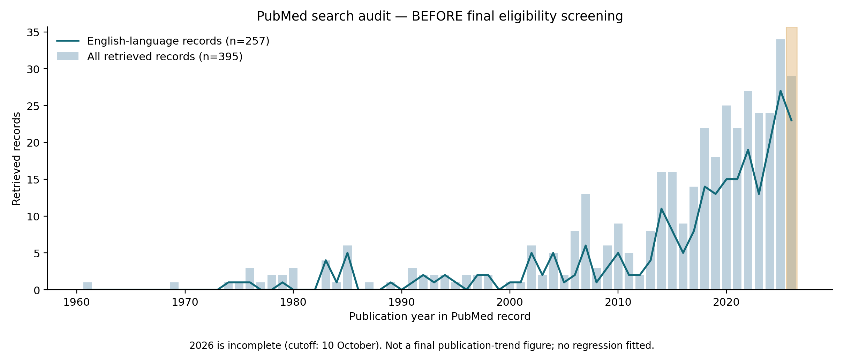
附图A1 原式PubMed检索记录的年度分布。柱形表示全部395条检索记录，折线表示257条具有英文语言标记的记录；2026年为截至10月10日的不完整年份。该图基于筛选前记录，不进行正式发文趋势回归。
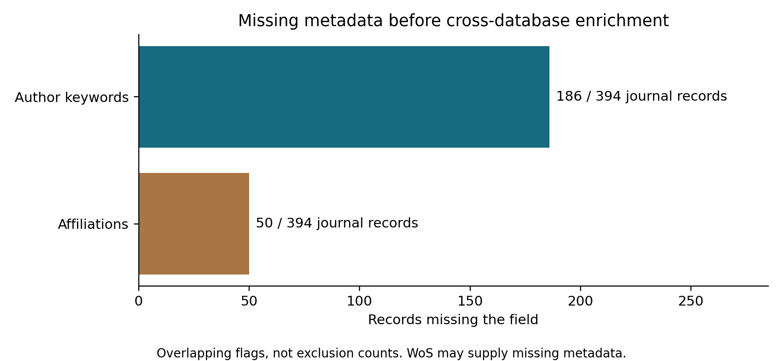
附图A2 跨库补全前的书目信息缺项。分母为394条期刊记录，不含1条报告记录；186条缺少作者关键词，50条缺少机构。两类缺项可能重叠，不可相加作为排除总数。

参考文献
以下文献题名和期刊名采用中文译名，供阅读使用；作者姓名、数据库及软件专名、数字对象标识符和网址保留原文。中文译名不替代原始题录，核查与投稿时请参照同目录中的《原始参考文献核查表》。
- 美国国家医学图书馆．肌肉痉挛状态：2026年医学主题词描述记录D009128．https://meshb.nlm.nih.gov/record/ui?ui=D009128．访问日期：2026年10月11日。
- Park SW，Yi SH，Lee JA，等．针灸治疗卒中后痉挛：随机对照试验的荟萃分析．替代与补充医学杂志，2014，20（9）：672–682．https://doi.org/10.1089/acm.2014.0097。
- Lim SM，Yoo J，Lee E，等．针灸治疗卒中后痉挛：随机对照试验的系统评价与荟萃分析．循证补充与替代医学，2015：870398．https://doi.org/10.1155/2015/870398。
- Cai Y，Zhang CS，Liu S，等．电针治疗卒中后痉挛：系统评价与荟萃分析．物理医学与康复档案，2017，98（12）：2578–2589.e4．https://doi.org/10.1016/j.apmr.2017.03.023。
- Xue C，Jiang C，Zhu Y，等．针灸治疗卒中后痉挛的有效性与安全性：系统评价与荟萃分析．神经病学前沿，2022，13：942597．https://doi.org/10.3389/fneur.2022.942597。
- Sánchez-Mila Z，Salom-Moreno J，Fernández-de-Las-Peñas C．干针对卒中后痉挛、运动功能和稳定性界限的影响：随机临床试验．医学针灸，2018，36（6）：358–366．https://doi.org/10.1136/acupmed-2017-011568。
- Mu JD，Ma LX，Zhang Z，等．针灸通过钾氯共转运体2介导的脊髓γ-氨基丁酸A型受体激活，减轻缺血性卒中后痉挛性肌张力增高大鼠的脊髓反射亢进与运动功能障碍．实验神经病学，2022，354：114027．https://doi.org/10.1016/j.expneurol.2022.114027。
- Chen B，Ma Y，Zhong C，等．针灸抑制结肠镜检查期间结肠痉挛的效果与安全性：随机对照试验．胃肠肿瘤学杂志，2022，13（3）：1169–1177．https://doi.org/10.21037/jgo-22-407。
- Li S，Li W，Huang J，等．远端电针通过调节脑干与运动皮层的适应不良性可塑性缓解面肌痉挛．运动障碍，2026．https://doi.org/10.1002/mds.70455。
- Liu J，Chen R，Huang Q，等．针灸治疗卒中后痉挛性偏瘫：结合文献计量与荟萃分析的双维度证据综合．家庭医学与初级保健杂志，2026，15（5）：1873–1879．https://doi.org/10.4103/jfmpc.jfmpc_1889_25。
- Chen C．科学文献中新兴趋势与短暂模式的检测和可视化：CiteSpace第二版．美国信息科学与技术学会杂志，2006，57（3）：359–377．https://doi.org/10.1002/asi.20317。
- Chen C，Ibekwe-SanJuan F，Hou J．共被引聚类的结构与动态：多视角共被引分析．美国信息科学与技术学会杂志，2010，61（7）：1386–1409．https://doi.org/10.1002/asi.21309。
- Rethlefsen ML，Kirtley S，Waffenschmidt S，等．系统评价文献检索报告规范：系统评价与荟萃分析优先报告条目的检索扩展．系统评价，2021，10：39．https://doi.org/10.1186/s13643-020-01542-z。
- 美国国家医学图书馆．PubMed用户指南．https://pubmed.ncbi.nlm.nih.gov/help/．访问日期：2026年10月11日。
- 科睿唯安．Web of Science记录导出说明．https://webofscience.help.clarivate.com/en-us/Content/export-records.htm．访问日期：2026年10月11日。

